Пәні: Биология Мектеп: «Достық» жалпы орта мектебі

Мұғалімнің аты-жөні: Баймұрзаева Айгүл Өмірбекқызы
Сабақтың тақырыбы : Қантамырлар жүйесінің түрлері. Ашық және тұйық қанайналым жүйелері. Үлкен және кіші қан айналым шеңберлері. |  |  |  | Күні: 18.09.2022ж
Сынып: 8 «Б» | Қатысқаны: 27 |  |  | Қатыспағаны:27
Оқу мақсаты | 8.1.3.10 жануарлардың қантамырлар жүйесі түрлерін сипаттау
Сабақтың мақсаты | Жануарлардың қанайналым жүйесі түрлерін анықтайды  Үлкен және кіші қан айналым шеңберлері ерекшеліктерін талдау, айналым сызбанұсқасын құрастыру  Адам жүрегінің құрылысы және қызметін тұжырымдау
Бағалау критерийлері | ●Жануарлардың қанайналым жүйесі түрлерін сипаттайды  ●Үлкен және кіші қан айналым түрлері мен олардың ерекшеліктерін салыстырады  ●Адамның жүрегінің қызметі мен құрылысын зерделейді
Тілдік мақсаттар | -Пәндік лексика және терминология (академиялық тілін дамыту): тұйық, бір шеңберлі, екі шеңберлі.  -Диалогқа арналған пайдалы сөз тіркестер: Үлкен қан айналым .... басқа бүкіл денеден өтеді. Кіші қан айналым шеңбері..... арқылы өтеді.
Құндылықтарды дарыту | -Өмір бойы оқуға дайын болу;  -Индустрияландыру мен инновацияларға негізделгенэкономикалық өсу;  -Шығармашылық және сыни тұрғысынан ойлау ;
Пәнаралық байланыс | -Химия ауа, газ тасымалдары
Алдыңғы білім | 7.1.3.6 Жануарларда заттар тасымалына қатысатын мүшелер  8.1.3.8 Жануарлар жүрегінің құрылысы мен қантамырлар жүйелерінің маңызын сипаттай біледі  8.1.3.9 Қан тамыр қабырғасының құрылысы мен олардың қызметі арасындағы байланысты орната біледі
 | Сабақтың барысы |  |  |  | Ресурстар
Сабақтың басы | 1. Оқушылармен сәлемдесу.оқушыларды түгендеу  2. «Тілектер нөсері» әдісімен психологиялық ахуал қалыптастыру.  3.Топқа бөлу «мозайка» әдісі арқылы, сурет құрастырады.  1-топ: Эритроциттер  2-топ: Лейкоциттер  3-топ Тромбоциттер |  |  |  | Әртүрлі суреттер
Сабақтың ортасы | №1 тапсырма «Ойлан, жұптас, бөліс» әдісі Берілген мәтінді оқып постер құрастыру (айтылым, оқылым,жазылым дағдыларын қалыптастыру)  1-топ Қан тамырлар жүйесінің түрлері  2-топ Үлкен қан айналым шеңбері  3-топ Кіші қан айналым шеңбері  Дескриптор:  -Қан тамырлар жүйесінің түрлері туралы біледі  -Үлкен және кіші қан айналым шеңберлерінің айырмашылықтарын анықтайды  Қалыптастырушы бағалау: Ауызша мадақтау, мақтау  №2 тапсырма «Жұбыңды тап» әдісі. Берілген сұрақтар мен суреттерді сәйкестендір.  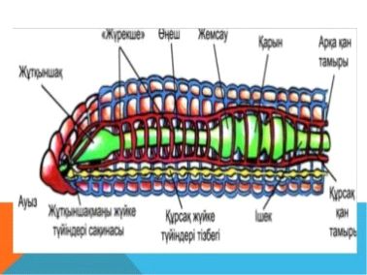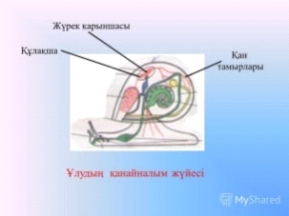  А Б  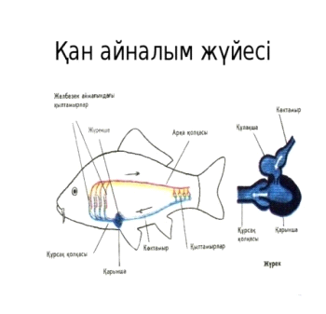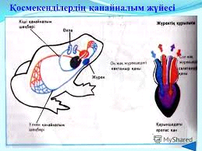  В Г  Сұрақтар Жауаптары  1.Қан айналу жүйесі ашық  2.Қан айналу жүйесі тұйық  3.Бір қанайналым шеңбері  4.Екі қан айналу шеңбері  Дескриптор:  -берілген жануарлардың суреттері мен оларға тән белгілерін анықтайды  - берілген жануарлардың суреттері мен оларға тән белгілерін сәйкестендіреді.  Қалыптастырушы бағалау: Теңге беру арқылы (мұғалім бағалайды)  №3 тапсырма «Сәйкестендіру » әдісі Жүректің қызметінің жиырылуы мен босаңсуының уақытымен сәйкестендіріңдер.  Жүректің қызметтері уақыттары  Жүректің толық жиырылуына кететін уақыт 0,8 секунд  Жүрекшенің жиырылуына 0,4 секунд  Қарыншаның жиырылуына 0,1 секунд  Жүрекше мен қарыншаның жалпы босаңсуы 0,3 секунд  Дескриптор:  -Жүректің толық жиырылуына сәйкес уақытын сәйкестендіреді  -жүрекшенің жиырылуына сәйкес уақытты сәйкестендіреді  -қарыншаның жиырылуына сәйкес уақытты сәйкестендіреді  -жүрекше мен қарыншаның жалпы босаңсуына сәйкес уақытты сәйкестендіреді  Қалыптастырушы бағалау: «Бір сөзбен бағалау» әдісі  №4 тапсырма:  «Биологиялық диктант» (жазылым дағдыларын қалыптастырады) Көп нүктенің орнына тйісті сөздерді жазады.  Қан тамырлар жүйелерін ........ және ............ деп үлкен екі топқа бөлінеді. Буылтық құрттар мен омыртқалы жануарларда ........ қан тамырлар жүйесі. Ұлулар мен бунақденелілерде ........ қан тамырлар жуйесі тән. Үлкен қан айналым шеңбері ......... жақ қарыншадан басталып дене мүшелері мен ұлпаларға барып ....... жақ жүрекшеде аяқталады. Кіші қан айналым шеңбері ......... жақ қарыншадан шығып өкпеге барып ......... жақ жүрекшеге құяды.  Дескриптор:  - Тиісті сөздерді табады  - Сөздерді орнына дұрыс қойып жазады  Қалыптастырушы бағалау: геометриялық фигуралар арқылы бағалау (мұғалім бағалайды)  №5 тапсырма  1-топ: «Ой толғау» әдісі (жоғары деңгейдегі оқушылар)  Тақырып бойынша өз ойыңызды жазыңыз  Эссе жазу «Адам жүрегі қызметінің маңызы»  Дескриптор:  - Адам жүрегі қызметінің маңызын біледі  2-топ: «Қиын және оңай сұрақтар» әдісі (орта деңгейдегі оқушылар)  Мәтін бойынша сұрақтар құрастырыңыз  Дескриптор:  -мәтінге сәйкес оңай және қиын сұрақтар құрастыра алады  3-топ: Сызбанұсқаны дұрыс құрастыр (төменгі деңгейдегі оқушылар)  Үлкен қан айналым шеңбері:  Сол жақ қарынша дене мүшелері мен ұлпалары оң жақ жүрекше  Кіші қан айналым шеңбері:  Оң жақ қарынша өкпе сол жақ жүрекше  Дескриптор:  -үлкен қан айналым шеңберінің сызбанұсқасын анықтап, дұрыс құрастырады  -кіші қан айналым шеңберінің сызбанұсқасын анықтап, дұрыс құрастырады  Қалыптастырушы бағалау: «Өзін-өзі бағалау» әдісі |  |  |  | Суреттер  Сурет
Сабақтың соңы | Кері байланыс алу   толық ай- сабақты толық түсіндім   жарты ай –сабақты жартылай түсіндім  жаңа ай-менің түсінбегенім көп
Саралау.  Саралау тәсілдері:  Тапсырмалар  Дереккөздер  Қорытынды  Қолдау көрсету  Бағалау  Сабақтың мақсаты Оқушылар деңгейіне қарай құрастырылды.  Оқушыларға тапсырмалар деңгейіне қарай берілді.  Оқушыларға үнемі қолдау көрсетілді. |  | Критериалды бағалау  Бағалау критерийін құрастыру  Дескриптор  Формативті бағалау түрлері:  Ауызша мадақтау  Теңге беру  Бір сөзбен  Геометриялық фигура  Ағылшынша смайликтер  Өзін-өзі бағалау | Денсаулық сақтау, техника қауіпсіздігін сақтау.  Интербелсенді тақтамен жұмыс істегенде сақ болу, тоқтан алыс болу. Оқушының қауіпсіздігін қадағалау,
Сабақ бойынша рефлексия
Менің оқушыларым бүгін не үйренді? Бұған не әсер етті? Сабақтағы оқу әдістерім сәтті болды ма?Оқушылардың меңгерген білімдері менің үйрету тәсілдеріммен байланысты ма? Келешекте нені ескеруім керек?

Қорытынды баға
Ең табысты екі сәті қандай еді ?
1:
Сабақтың қандай екі сәтін жақсарттым?
1:
Менсабақтасыныпжәнежекелегенадамдартуралыненібілдім, менкелесісабақтаненіәңгімелеймін.

